Е.Шарипова, В.Агроскин
Международный рынок нефти
и место России на нём
Теория международной торговли 1
Международная торговая политика 3
Сырьевая ориентация российской экономики 3
Мировой рынок нефти – спрос и предложение 3
Голландская болезнь 3
Особенности развития «голландской болезни» 3
OPEC: история создания, механизмы деятельности 3
Развитие конкуренции на нефтяном рынке 3
История последних десятилетий 3
Попытки судебного преследования OPEC 3
Положение в Саудовской Аравии 3
Интересы развитых экономик 3
Выводы для России 3

Теория международной торговли
Теория международной торговли является одной из старейших областей экономической науки. Практически все ведущие экономисты прошлого затрагивали эту тему. В 18-19 веках Давид Юм, Адам Смит, Давид Рикардо, Джон Стюарт Миль заложили основы теории межстранового обмена. Нобелевские лауреаты Поль А. Самуэльсон, Василий Леонтьев, Джеймс Мид, Бертил Олин внесли свой вклад в развитие современной теории торговли.
Как мы обсудим ниже, двигатель международной торговли – разное соотношение затрат на производство одних и тех же товаров. Среди множества причин этой разницы в затратах можно выделить ряд наиболее важных:
- Наличие редких или уникальных природных ресурсов.
- Географическое и геофизическое расположение природных ресурсов.
- Владение патентами или секретами производства.
- Специализация и высокая квалификация в производстве отдельных товаров.
С развитием экономической науки менялось понимание роли государства во внешнеэкономической деятельности. В 16-17 веках представители меркантилизма (например, Томас Ман в работе ”Богатство Англии во внешней торговле”, 1664) выступали за полное государственное регулирование внешней торговли. Век спустя взгляды изменились. Лидеры классической школы, начиная с Адама Смита, утверждали, что государственное вмешательство почти всегда бесполезно или даже вредно, и что рынок обеспечивает взаимовыгодные условия торговли гораздо лучше государства. Еще через полтора века Джон Мейнард Кейнс вдохнул новую жизнь в идеи меркантилистов. В первой половине 20-го века США во многом следовали его рекомендациям. В современном мире политика, несомненно, оказывает существенное влияние на объемы экспорта и импорта и на цены торговли, но степень целесообразности государственного вмешательства по-прежнему является предметом дебатов.
Теоретики согласны в том, что международная торговля может приносить выгоду даже в тех случаях, когда страны способны производить необходимые им продукты самостоятельно. Основное условие торговли - разные относительные цены благ. Как доказать, что страна выигрывает от участия в международном обмене? Такое доказательство было предложено в начале 19-го века Давидом Рикардо, и впоследствии послужило основой теории сравнительных преимуществ.
Предположим, что две страны - Англия и Португалия - сознательно определяют, как выгоднее распределить свои ресурсы между производством только двух благ: вина и шерсти. Предположим для простоты, что единственным используемым ресурсом является труд, и производство этих благ требует в каждой стране разных затрат труда.
Португалия за один час труда может произвести или 2 литра вина, или 1 кг шерсти. Следовательно, чтобы произвести 1 кг шерсти, нужно пожертвовать 2 литрами вина. Англия за один час труда может произвести или 6 литров вина, или 2 кг шерсти. Следовательно, чтобы произвести 1 кг шерсти, Англия должна пожертвовать 3 литрами вина.
И вино, и шерсть производятся в Англии с гораздо меньшими абсолютными затратами труда, и может показаться, что ей незачем вступать в обмен с Португалией. Но в международной торговле важны не абсолютные затраты, а относительные - количество одного блага, которым вынуждена жертвовать страна для производства единицы другого. Страна, которая имеет меньшие относительные затраты в производстве блага (имеет сравнительные преимущества), должна специализироваться на его производстве.
Португалия имеет сравнительные преимущества в производстве шерсти (для получения 1 кг шерсти она жертвует только 2 литрами вина, а Англия - 3 литрами). Англия имеет сравнительные преимущества в производстве вина (для получения одного литра вина она жертвует 0,33 кг шерсти, а Португалия - 0,5 кг шерсти).
Оказывается, если Португалия 1000 часов переведет из производства вина в производство шерсти, она потеряет 2000 литров вина, и получит 1000 кг шерсти.
А если Англия переведет 400 часов труда из производства шерсти в производство вина, она потеряет 800 шерсти и приобретет 2400 вина.
Таким образом, в результате этого перемещения ресурсов общее производство двух стран увеличится на 200 кг шерсти и 400 литров вина. Это увеличение производства составляет общую выгоду стран и может быть разделено между ними тем или иным образом.
Может показаться, что для такой оптимизации нужно вмешательство государства, и в рыночном хозяйстве, где все решения принимаются производителями самостоятельно, перевода ресурсов может не состояться. Однако в реальной жизни предприниматели разных стран в поисках выгоды начинают покупать, перевозить и продавать именно блага с меньшими относительными ценами, а в основе этих меньших относительных цен лежит соотношение затрат на их производство. Независимо от государства участники рынка находят оптимальное распределение производства товаров, и именно сравнительные преимущества в затратах создают основу для международного обмена.
Однако многие политики и экономисты не поддерживают идей свободной торговли и выступают за её регулирование, утверждая, что рынок не может обеспечить выигрыши всем участникам торговли,. Наиболее распространёнными (согласно Кругману и Обстфельду) заблуждениями относительно выгод свободной торговли являются следующие:
- Только страна с достаточно высоким уровнем технологического развития может выигрывать от свободной международной торговли.
При этом игнорируется тот факт, что научные разработки, технологии и наукоёмкая продукция (предмет экспорта высокоразвитых стран) подчиняются тому же закону сравнения относительных цен, что и товары попроще, экспортируемые бедными странами.
- Если конкурентоспособность страны на международном рынке обусловлена низким уровнем заработной платы в этой стране, то такая торговля нечестна, поддерживает эксплуатацию, приносит вред другим странам и ей необходимо противодействовать.
Этот довод приводится обычно профсоюзами, пытающимися защитить себя от международной конкуренции. Однако, закрывая дорогу импорту из бедных стран, богатые страны не только лишают своих потребителей дешёвых товаров, но и лишают рабочих страны-производителя даже того малого дохода, который он получает. Как обычно, разговоры о честности тут прикрывают заботы о выгоде.
- Если страна вывозит товары, в которые вложено больше труда, чем в те товары, которые она импортирует, то это наносит вред этой стране.
Этот аргумент приводится, обычно, сторонниками идеи Маркса о том, что стоимость может создаваться только трудом. Данный довод называют «доктриной неэквивалентного обмена» . Ошибка заключается в том, что сравниваются затраты труда на экспортируемый товар с тем, сколько труда тратят иностранцы на импортируемое. А надо сравнивать затраты на экспортный товар с теми издержками, которые понесла бы страна, если бы стала производить импортный товар сама.
Модель Риккардо, конечно, представляет упрощенный механизм организации международной торговли. Она показывает, что страны в целом выигрывают от торговли, но не затрагивает проблемы внутреннего перераспределения доходов. Действительно, при развитии международной торговли выигрыши внутри страны распределяются неравномерно. В США, которая имеет одну из самых либеральных экономик, сегодня ограничивается экспорт стали, а в Японию практически не допускается импортный рис. Таким образом, правительства стран «защищают» те или иные отрасли хозяйства от свободной торговли, которая вынудила бы внутренних производителей приспосабливаться к структурным изменениям в экономике.
Однако при комплексном рассмотрении проблемы неизбежной структурной перестройки не должны иметь решающего значения для оценки политических последствий свободы торговли. На перераспределение занятости и доходов влияют не только торговля, но и, например, технический прогресс или изменения предпочтений населения.
Кроме того, в политике часто больший вес имеют хорошо организованные узкие группы производителей, которые проигрывают от торговли, а не широкие массы потребителей, обычно выигрывающих от неё. Поэтому мы обычно слышим тех, кто проиграл;

Международная торговая политика
Центральное место в теории международной торговли занимает концепция выгод от торговли, и основные практические диспуты по экономической политике сосредоточены вокруг сравнения выгод свободной торговли и выгод протекционизма. Экономисты спорят о преимуществах и недостатках свободной торговли, и приходят к прямо противоположным выводам о необходимости и степени государственного регулирования торговли. Правительства современных национальных государств путем ограничения импорта стремятся оградить своих производителей от иностранной конкуренции, и при этом помочь им в борьбе на мировых рынках, субсидируя экспорт.
В целом политические интересы редко сводятся к интересам экономическим. Политика, направленная на идеальную защищённость страны от любых внешних воздействий, неизбежно приведёт к относительно худшей жизни для большинства населения В рассмотренном выше примере Японии крестьяне давно уже не являются доминирующей группой населения страны, но традиция заставляет учитывать именно их интересы, а не интересы городского населения, покупающего рис за деньги. Однако традиции, предрассудки и опасения граждан могут способствовать формированию и проведению протекционистской политики в течение долгих промежутков времени. Неизбежный в конце концов кризис происходит либо в связи с научно-техническим прогрессом (прогресс в производстве продуктов питания в Японии всё равно разрушает традиционное крестьянское земледелие), либо в связи с изменением ценностей людей, перестающих ценить свою гарантированную, но при этом скудную, порцию материальных благ.
Политика государств в области международной торговли реализуется через налоги на некоторые международные торговые операции, субсидирование отдельных видов операций, установление лимитов на объем и стоимость импорта и экспорта различных товаров, и другие меры. Анализ воздействия государственного вмешательства в торговлю основан на сравнении выгод и потерь от внешнеторговой политики. В реальности, правительства далеко не всегда принимают те решения, которые вытекают из анализа выгод и потерь. Конфликты интересов внутри страны часто оказываются важнее конфликтов между странами, и определяющим фактором во внешней политике часто являются не общенациональные интересы, а интересы разных влиятельных групп.
В мировой экономике принято разделение всех стран на две группы – развитые и развивающиеся. Возникшие в конце 20 века после распада социалистического строя страны переходных экономик в ближайшее время тоже примкнут к той или иной группе. Развивающиеся страны пытаются использовать внешнеторговую политику для того, чтобы стимулировать промышленность в противовес традиционным для них добывающим и аграрным отраслям, что может помочь этим странам преодолеть отставание от более богатых. Другая проблема, которую пытаются решить с помощью внешнеторговой политики, состоит в неравномерностях развития экономики внутри страны, когда рост экспортных секторов препятствует развитию других производств.
Основным индикаторов торговой политики страны является соотношение объёмов экспорта и импорта – состояние её торгового баланса. Как правило, правительства стараются избегать как слишком большого дефицита баланса (превышения импорта над экспортом), так и его чрезмерного профицита. При формировании политики обычно определяется некоторый уровень баланса текущих операций, который служит поддержанию внутреннего равновесия. Профицит баланса опасен тем, что в любой момент времени ситуация может резко измениться к худшему при изменении внешних факторов, приводя к резким структурным изменениям, сокращению производства и долговым проблемам. Такую ситуацию часто называют «голландской болезнью», основные её симптомы мы рассмотрим ниже.

Сырьевая ориентация российской экономики
Сегодня именно природные богатства России определяют ее место в международной торговле. Запасы нефти и газа позволяют России не только обеспечивать внутренние потребности страны в энергоресурсах, но и продавать значительную их долю за рубеж. Так, разведанные запасы нефти обеспечивают ее добычу на десятки лет вперед, разведанные запасы газа оцениваются почти в 47 трлн. м3, а запасы угля составляют около 200 млрд. тонн. Особенность сырьевой базы ТЭК России состоит в том, что добыча перемещается во все более отдаленные районы страны с суровыми климатическими условиями, с чем неизбежно связано повышение затрат на добычу и транспортировку сырья.
Товарная структура внешней торговли России в 2001:
Экспорт | 53,7%—нефть, газ, уголь, электроэнергия  11,6%—металлы (черные и цветные)  10,3%—машины, оборудование и транспортные средства  около 10% - драгоценные камни и изделия из них
Импорт | 27,5%—машины, оборудование и транспортные средства  16,9%—продовольственные товары и сельскохозяйственное сырьё  14,1%—продукция химической промышленности
Источники: Госкомстат России
Основная часть ресурсов находится на территории Западной Сибири, где сосредоточено почти три четверти разведанных запасов, и в ближайшем будущем этот регион будет главной сырьевой базой страны. В более долгосрочной перспективе крупным резервом добычи углеводородного сырья станет шельф России, занимающий около 6 млн. кв. км, или 20% шельфа мирового океана. Около 90% ресурсов российской зоны сосредоточено на шельфе арктических морей, где открыт уже ряд крупных месторождений, а потенциальные запасы углеводородов оцениваются в 100 млрд. тонн. Изученность же российского шельфа в целом не превышает 2%.
Нефтяные ресурсы составляют 33% производимых в России первичных энергоресурсов по общему объему добычи, при этом две трети производимой нефти экспортируется в сыром или переработанном виде. Доля экспорта в газовой отрасли составляет 31%, угля – 17,7%, электроэнергии – 2,2%. Нефтяной сектор обеспечивает основную часть поступлений от экспорта продукции ТЭК, а нефть является основным товаром российского экспорта. В 2000 г. стоимость экспорта нефти и нефтепродуктов составила 65,9% стоимости экспорта энергоресурсов и 35,2% стоимости всего российского экспорта. На природный газ приходится 30,9% экспорта энергоресурсов и 16,5% общего экспорта, на другие виды энергоресурсов – 3,2% экспорта продукции ТЭК и 1,8% всего страны.
Экспортная ориентация отраслей ТЭК в 2001 г.
 | Производство | Экспорт | Доля экспорта в производстве, %
Нефть, млн. Т | 348,1 | 230,5* | 66,2
Газ, млрд. куб. М | 581,5 | 180,9 | 31,1
Уголь, млн. Т | 269,0 | 47,6 | 17,7
Электроэнергия, млрд. кВт.ч | 888,0 | 19,7 | 2,2
* Включая нефтепродукты.
Источник: Госкомстат России.
В развитии нефтяного сектора российской экономики в 1992-2003 гг. можно выделить три периода. Первый период (1992-1996 гг.) характеризовался спадом производства нефти, особенно значительным в первые годы этого периода, когда снижение добычи достигало 10-14% в год. Динамика производства и инвестиций в нефтяном секторе экономики в этот период определялась главным образом резким сокращением платежеспособного внутреннего спроса на нефть, а также снижением спроса со стороны стран ближнего зарубежья, и практически не реагировала на колебания мировых цен. Период 1997-1999 гг. с точки зрения динамики производства может быть охарактеризован как период стабилизации (с некоторым спадом в 1998 г. в результате снижения мировых цен на нефть). Период 2000-2003 гг. характеризовался устойчивым ростом производства, прибыли и инвестиций в нефтяном секторе экономики в условиях высоких мировых цен на нефть и экономического роста внутри страны. Рост инвестиционной активности в нефтяном секторе обусловил повышение спроса со стороны нефтяной промышленности на оборудование и материалы и тем самым стимулировал развитие сопряженных отраслей. В целом реакция нефтяного сектора российской экономики на колебания мировых цен на нефть в последние годы может рассматриваться как вполне рыночная, характерная для нефтедобывающих стран с относительно высокими издержками добычи.
Последние годы нефтегазовая промышленность увеличивает физические объемы экспорта ресурсов за рубеж. Крупнейшим энергетическим рынком для России остается Западная и Центральная Европа. По оценкам, поставки газа в Европу возрастут в полтора раза к 2010 году, возрастет и экспорт нефти, который в последние три года ежегодно увеличивался в среднем на 10%. С развитием трубопроводных систем присутствие России расширится до энергетических рынков тихоокеанского региона и ближней Азии (Китай, Япония, Турция). Рынок стран АТР в перспективе оценивается до 30 млрд. м3 газа и 30 млн. тонн нефти ежегодно.
Другим политически важным направлением торговли энергоресурсами являются страны СНГ. На текущий момент энергетика таких стран, как Белоруссия и Украина, в значительной мере зависит от импорта энергоресурсов из России. Развитие сотрудничества со странами СНГ в области ТЭК осуществляется на двусторонней и многосторонней основе и часто носит политический, а не экономический характер.
Некоторые политики и экономисты настаивают на изменении экспортной стратегии России в области энергоресурсов. По их мнению, организованные преобразования должны способствовать переходу от поставок сырья к продаже продуктов его переработки, мировые рынки которых менее зависят от изменений конъюнктуры и экспорт которых может, теоретически, приносить гораздо больше доходов. Подробнее о возможных способах содействовать таким изменениям мы расскажем ниже.

Мировой рынок нефти – спрос и предложение
Мировой спрос на нефть за последние двадцать лет устойчиво повышался, и в целом увеличился с 490 тонн/сутки в 1991 г. до 560 тонн /сутки в 2001 г., или на 13,8%. Мировой ВВП за тот же период увеличился на 43,3%. Таким образом, в среднем за период 1992-2001 гг. рост мирового ВВП на 1% сопровождался ростом мирового спроса на нефть на 0,32%. Снижение темпов роста мировой экономики сопровождается падением мировых цен на нефть. Так, при темпах роста мирового ВВП менее 3% в год (такая ситуация имела место в 1991, 1993, 1998 и 2001 гг.) мировые цены на нефть неизменно падали, причем их годовое снижение превышало 10%.
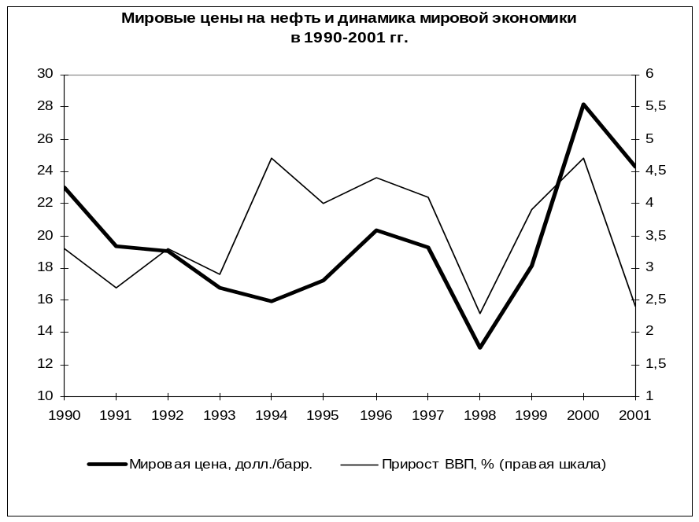
Ведущую роль в формировании мирового спроса на нефть играет Северная Америка, на которую приходится 30,4% мирового потребления нефти. При этом 25,6% мирового потребления приходится на США. На Европу (без стран на территории бывшего СССР) приходится 21,4% мирового потребления, в том числе 18% - на страны ЕС. Третьим крупным центром мирового потребления являются страны Азиатско-Тихоокеанского региона. Крупнейшим азиатским потребителем нефти является Япония, на которую приходится 7,2% мирового потребления. Крупными потребителями являются также Китай (6,8% мирового потребления) и Южная Корея (2,9%). Можно отметить, что одна Южная Корея потребляет почти столько же нефти, сколько вся Африка. Ведущую роль в формировании мирового спроса на нефть играют промышленно развитые страны. На страны ОЭСР в 2000 г. приходилось 62,4% мирового потребления нефти, при этом на США, страны ЕС и Японию – 50,8% мирового потребления. В России потребление нефти гораздо меньше, чем в Северной Америке и Европе, и оно составляет не более 4% от общего объема.
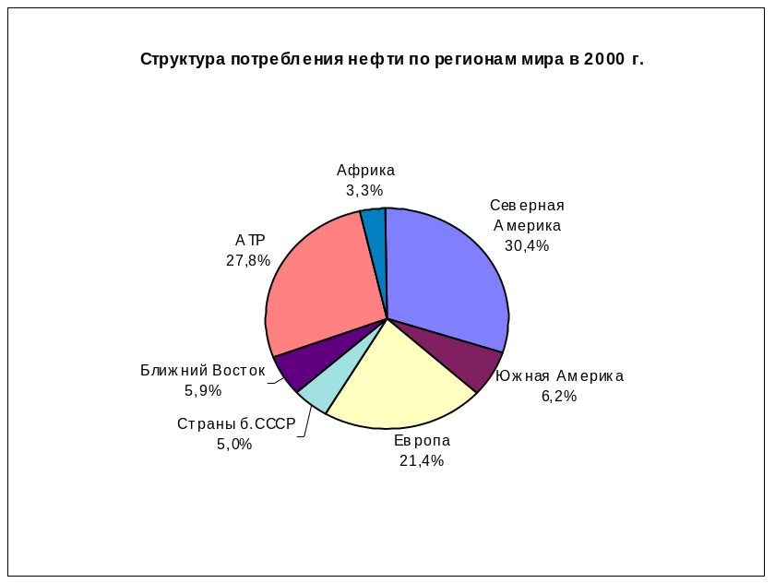

Роль ведущих промышленно развитых стран в формировании мирового спроса и, соответственно, в формировании цен на нефть на мировом рынке, может быть наглядно проиллюстрирована данными о структуре мирового импорта нефти и нефтепродуктов.
Структура закупок на международных рынках нефти и нефтепродуктов в 2000 г.
 | Нефть |  | Нефтепродукты
 | млн. т | % | млн. т | %
Международный рынок, всего | 1660,7 | 100,0 | 451,2 | 100,0
США | 446,0 | 26,9 | 103,6 | 23,0
Западная Европа | 402,7 | 24,2 | 96,0 | 21,3
Япония | 215,0 | 12,9 | 49,1 | 10,9
Остальные страны | 597,0 | 35,9 | 202,5 | 44,9
Источник: BP Statistical Review of World Energy.
Предложение нефти на мировом рынке определяется спросом на нефтепродукты и, соответственно, теми факторами, которые формируют данный спрос. В то же время на объемы предложения (добычи) нефти влияют геолого-технологические факторы, отражающие геологические характеристики разрабатываемых и разведанных месторождений, государственная политика в нефтедобывающих странах в отношении нефтяного сектора, поведение нефтяных компаний - производителей нефти, а также некоторые случайные факторы.
Мировые запасы нефти в настоящее время составляют около 145 млрд. т и в целом позволяют обеспечить как текущий, так и перспективный мировой спрос на нефть (обеспеченность текущей мировой добычи нефти доказанными запасами в настоящее время составляет 40 лет). В то же время географическое распределение нефтяных запасов крайне неравномерно. Ряд стран, контролирующих значительные запасы нефти, объединились в Организацию стран-экспортёров нефти (OPEC). В OPEC на сегодняшний день входят 11 государств: Алжир, Венесуэла, Индонезия, Иран, Ирак, Катар, Кувейт, Ливия, Нигерия, ОАЭ, Саудовская Аравия. Подробнее об OPEC будет рассказано ниже.
Страны – члены OPEC контролируют 78% доказанных мировых запасов нефти. Почти две трети доказанных мировых запасов нефти (65% в 2000 г.) сосредоточены в странах Ближнего Востока (регион Персидского залива). При этом четверть мировых запасов нефти приходится на Саудовскую Аравию.
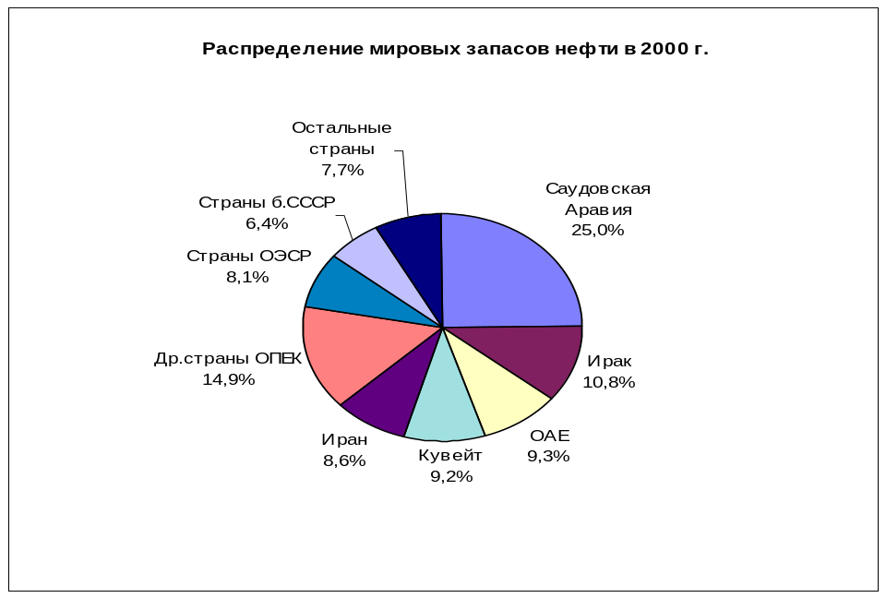
Источник: BP Statistical Review of World Energy.
Мировое производство нефти следовало за растущим спросом и за последние десять лет увеличилось на 15,3%. Снижение мировой добычи нефти имело место лишь в 1999 г. как результат действий OPEC по сокращению добычи нефти, а также снижения инвестиций в отрасль в условиях падения мировых цен на нефть в 1998 г. Региональная структура добычи нефти показывает, что основная часть мировой добычи нефти (41,5% в 2000 г.) приходится на страны OPEC, в первую очередь на страны Ближнего Востока. Крупнейшими мировыми производителями нефти являются Саудовская Аравия, США и Россия. В 2000 г. на них приходилось соответственно 12,3%, 9,8% и 9,0% мировой добычи нефти.
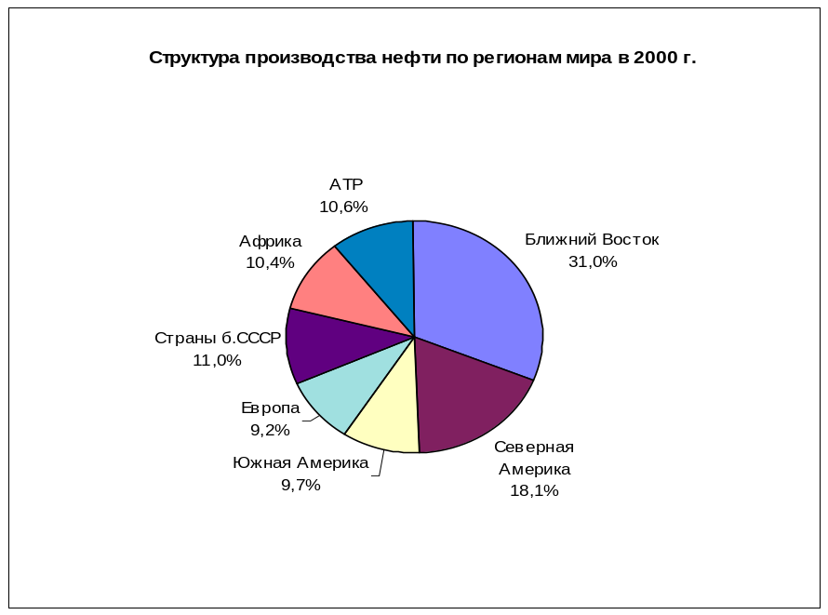
Следует учитывать, что большая часть нефти, добываемой странами OPEC, экспортируется (например, Саудовская Аравия экспортирует более 85% производимой нефти), тогда как нефть, добываемая, например, в США, почти полностью поставляется на внутренний рынок (США являются импортером нефти). Поэтому влияние стран OPEC на мировом нефтяном рынке, то есть в мировом нефтяном экспорте, значительно выше, чем их доля в мировом производстве. Доля стран OPEC в международной торговле составляет около 66%. Именно это определяет возможности OPEC существенным образом влиять на формирование мировых цен на нефть. Как видно из приведенных данных по структуре мирового экспорта нефти и нефтепродуктов, ведущую роль в поставках нефти на мировой рынок играют страны Ближнего Востока, на которые приходится более 50% мирового экспорта нефти.

Голландская болезнь
Темпы экономического роста в богатых нефтью, газом и другими природными ресурсами странах, как правило, ниже, чем в странах, где запасы таких ресурсов ограничены или вообще отсутствуют. По данным Мирового Банка, среднегодовые темпы падения ВВП на душу населения за период с 1965-го по 1998 г. в Иране и Венесуэле составили 1%, в Ливии – 2%, в Ираке и Кувейте – 3%, а в Катаре за период с 1970-го по 1995 г. – 6%. В целом для членов OPEC ВВП в расчете на душу населения в течение последних 30 лет не рос, а сокращался приблизительно на 1,3% в год. И страны OPEC не являются исключением. На протяжении последних 20 лет из 65 стран, относящихся к категории богатых природными ресурсами, лишь четыре государства смогли довести объем инвестиций в основной капитал до уровня 25% ВВП и обеспечить прирост ВВП на душу населения на уровне не менее 4% в год - это Ботсвана, Индонезия, Малайзия и Таиланд. Стоит отметить, что из них только Индонезия имеет запасы нефти. При этом остальные государства Юго-Восточной Азии, которые не обладают столь значительными запасами ресурсов (Гонконг, Сингапур, Южная Корея и Тайвань), показали более высокие темпы экономического роста. Экономическая наука предлагает несколько объяснений или механизмов отрицательной взаимосвязи между величиной запасов природных ресурсов и экономическим ростом.
Наиболее известный и мощный механизм такой связи получил название "голландская болезнь". Возникновение этого термина связано с открытием в конце 50-х - начале 60-х гг. месторождений природного газа в той части Северного моря, которая принадлежит Голландии. Последовавший за этим рост экспорта природного газа негативным образом сказался на других отраслях экономики.
Рост экспорта влечет за собой приток иностранной валюты. Для оплаты внутренних издержек экспортёры продают эту валюту, что приводит к удорожанию национальной валюты. Иногда этот процесс усугубляется требованием государства в обязательном порядке возвращать в страну и продавать валютную выручку, даже сверх пределов, необходимых для оплаты издержек (отметим, что обязательство возвращать валюту никак не связано с обязательством платить все причитающиеся налоги).
Сам сырьевой экспорт в меньшей степени реагирует на изменение курса валют, отчасти за счет большей эффективности (т.е. большего «запаса прочности» к росту курса национальной валюты), отчасти из-за специфичной структуры распределения «производимой продукции» между внутренними и внешними потребителями. Прочие же отрасли оказываются более чувствительными к изменению реального курса национальной валюты, и при его повышении теряют конкурентоспособность в пользу расширения соответствующего импорта. В целом «богатеющая» за счёт экспорта сырья страна начинает всё больше полагаться на импорт прочих продуктов.
Кроме того, отрасль, успешно развивающаяся и экспортирующая свою продукцию на мировой рынок, отвлекает капиталы, рабочую силу, научные кадры от остальных отраслей, как и диктует закон международного распределения труда в соответствии с относительными издержками. Прочие отрасли, лишаясь притока факторов производства, замедляют свое развитие.
В краткосрочном периоде увеличение экспортных доходов ведет к росту благосостояния ресурсоэкспортирующей страны. Одновременно возникает необходимость существенной структурной перестройки экономики, подразумевающей значительные перемещения между отраслями рабочей силы и капиталов. Однако из-за низкой мобильности рабочей силы и ограниченной ёмкости процветающих отраслей растёт безработица. Негативные последствия возможны и в долгосрочном периоде. Одним из источников экономического роста является человеческий капитал, то есть накопленный запас знаний. Накопление знаний в обрабатывающем секторе экономики, в секторе обработки информации и в иных высокотехнологичных секторах замедляется при оттоке капитала в добывающий сектор, где возможности для инноваций всё-таки ограничены. При избыточном предложении труда в сырьевых отраслях велик соблазн замены технологий и знаний рабочей силой, что усугубляет технологическое отставание богатых сырьевыми ресурсами стран.
В условиях стабильного долгосрочного развития можно было бы рассчитывать на то, что структурная перестройка экономики рано или поздно завершится, и страна пойдёт по пути развития, заняв свою нишу в сфере международного разделения труда. К сожалению, в мировой торговле не бывает стабильности, и нельзя упускать из виду увеличивающуюся зависимость экспортоориентированной экономики от внешних условий. Рост ВВП в краткосрочной перспективе может являться следствием не только и не столько роста физического объема сырьевого экспорта, сколько ростом его стоимостного выражения. Увеличение физических объемов сырьевого экспорта сдерживается многими факторами (мировым рынком, запасами самой страны, квотами на импорт и т.д.), поэтому рост ВВП в условиях «голландской болезни» может оказаться следствием лишь повышения цен на мировом сырьевом рынке. В какой-то момент национальная экономика становится весьма уязвимой к изменению внешних условий – спроса на ее сырьевой экспорт и уровня цен. Любое негативное изменение цен на сырьевом рынке в данных условиях сопровождается не только сокращением объемов экспорта, но и падением ВВП в целом.
Стратегией развития для экспортоориентированных стран является создание стабилизационных финансовых фондов, называемых также «фондами будущих поколений». Эти фонды формируются за счет дополнительных доходов сырьевых отраслей в периоды благоприятной мировой конъюнктуры. В идеале, финансовые резервы должны направляться в те отрасли экономики, где возможна более высокая отдача от капиталовложений в будущем, и которые не зависят от сырьевого сектора. Однако на практике такие инвестиции часто оказываются неэффективны и похожи на знаменитый проект поворота рек в Советском Союзе. Лишь отдельным странам, например, Норвегии, удалось результативно использовать средства стабилизационного фонда, что произошло во многом благодаря наличию развитых общественных институтов.
В качестве целей формирования стабилизационных фондов объявляют обычно две цели, отчасти противоречащие друг другу. Во-первых, считается, что инвестиции фондов позволят развить несырьевые сектора экономики, и, тем самым, подготовить страну к периоду падения спроса и цен на сегодняшний экспорт. Во-вторых, государству необходимо будет выполнять свои обязательства в период низких цен на экспортное сырье, и, соответственно, низких бюджетных доходов, поэтому фонды в первую очередь рассматриваются как копилка для этих целей. Формирование фондов помогает также решать задачу ослабления давления на курс национальной валюты, но эта задача может быть решена только при размещении средств фонда за пределами страны, что плохо совмещается с инвестициями в будущее резвитие.
Другой проблемой является сам источник формирования стабилизационных фондов. При растущем сырьевом экспорте растут и прибыли корпораций, и доходы бюджета. Формирование фондов при этом может происходить либо при неизменных ставках налогов, за счёт сознательного ограничения государственных расходов, либо за счёт увеличения налогового бремени, при этом экономия на государственных расходах становится необязательной. Разумеется, не стоит забывать и об альтернативе – уменьшать государственные изъятия и доверить инвестирование средств в долгосрочные проекты частным компаниям.
В Стабилизационный фонд России, созданный в 2004 г., будет поступать часть текущих бюджетных доходов от нефтяной отрасли, при цене за нефть выше 20 баррелей за доллар. При ценах на нефть около 27 долларов за баррель размер Стабилизационного фонда превысит 8 млрд. долларов.

Особенности развития «голландской болезни»
Для страны, «зараженной голландской болезнью», зачастую характерно использования средств, получаемых от экспорта нефти и других природных ресурсов, в ущерб стране и её экономике.
Будучи поставлена под жёсткий государственный контроль, нефтяная отрасль неизбежно оказывается монополизирована (ведь это облегчает жизнь контролёрам), и в результате доходы от экспорта идут исключительно на содержание государства и обеспечение власть имущих. Даже если государство напрямую не владеет сырьевым сектором, этот источник «дармовых» денег оказывается обслуживающим формальные или неформальные «центры силы». Одним из вариантов решения проблемы коррупции и государственного рэкета могла бы стать большая открытость нефтяных компаний, однако к этому приходят только те компании, которые обращаются за финансированием на мировой рынок капиталов.
Приведем некоторые примеры негативных последствий голландской болезни:
Ангола.
Полномасштабная нефтедобыча в этой африканской стране началась лишь десять лет назад, хотя изыскательские работы там велись уже давно. Дело в том, что до недавнего времени разработка месторождений, расположенный на ангольском шельфе, была экономически нецелесообразной.
К сожалению, далеко не все жители Анголы ощутили те преимущества, которые должно было принести с собой начало нефтедобычи. В настоящее время расследование темных сторон ангольского нефтяного бизнеса проводят эксперты Международного валютного фонда. По их оценкам, только в 2001 году из бюджета страны исчезло примерно $1 млрд. поступлений от экспорта «черного золота». При этом общая величина хищений нефтяных денег за последние 5 лет оценивается МВФ в $4 млрд. По мнению экспертов Фонда, эти деньги пошли в карманы представителям местной политической и деловой элиты, а также высокопоставленным военным.
Подобное поведение является следствием привычек, приобретенных ангольскими властями в течение двадцатисемилетней гражданской войны, завершившейся только после смерти лидера повстанцев УНИТА Джонаса Савимби. В годы войны поступления от экспорта нефти играли главную роль в пополнении бюджета ангольского правительства, тогда как лидеры УНИТА использовали в своих целях экспорт алмазов.
Судан.
Проблемой этой африканской страны является ожесточенная гражданская война между правительством, в котором задают тон мусульмане, и повстанцами с юга страны, большинство которых составляют христиане и язычники.
При этом обе воюющие стороны контролируют нефтяные месторождения и используют доходы от экспорта этого сырья в своих целях.
Демократическая республика Конго.
За годы, прошедшие после смещения президента Мобуту Сесе Секо, в Конго погибло более двух миллионов человек. Это позволяет экспертам с полным правом называть идущую в стране войну «Африканской мировой войной».
В боевых действиях на территории Конго принимали участие войска шести соседних государств. По мнению экспертов Совета безопасности ООН, большинство правительств, пославших в Конго своих солдат, стремились прибрать к рукам ее недра. Больше всего в битве за конголезские ресурсы «отличились» Уганда, Руанда и Зимбабве, попытавшиеся взять под свой контроль месторождения алмазов, нефти и других полезных ископаемых.
Нигерия.
Нигерия – крупнейший производитель нефти в Африке, и единственная на этом континенте страна-член ОРЕС. Однако доходы от экспорта нефти ни в коей мере не способствуют улучшению положения местного населения. Большая часть этих денег оседала на банковских счетах, принадлежавших военным диктаторам, в течение долгих лет правивших Нигерией. Согласно имеющимся данным, последний из диктаторов, Сани Абача, похитил не менее $1.6 млрд. Тем временем, по данным МВФ, за 40 лет, прошедших с начала нефтедобычи в Нигерии, доля жителей страны, вынужденных существовать менее чем на $1 в день, выросла с 27% до 66%.
Саудовская Аравия.
Эта арабская страна располагает крупнейшими разведанными запасами нефти в мире, причем официально эта нефть принадлежит не самой стране или ее населению, а исключительно правящей династии.
В последние годы доходы от экспорта саудовской нефти приносили пользу всем жителям этой страны в виде государственного субсидирования систем здравоохранения и образования. Однако рано или поздно поток денежных поступлений от экспорта начнёт сокращаться. Можно предположить, что в подобных условиях представители правящей семьи постараются оградить от потрясений свое благосостояние, что может крайне негативно сказывается на социальной обстановке в Саудовской Аравии и в целом в том взрывоопасном регионе, духовным центром которого она является.

Негативные последствия преобладания экспорта сырья в этих странах дают основания для утверждений о том, что теория «свободной торговли» не находит подтверждения на практике. Однако внимательный анализ показывает, что это скорее результат вмешательства государства в сферу торговли, а не провал рыночных отношений. Несмотря на то, что в целом для страны специализация на более эффективных отраслях – несомненная выгода, государственное перераспределение получаемого блага в рамках конкретной страны происходит неэффективно.

OPEC: история создания, механизмы деятельности
Организация стран-экспортеров нефти (OPEC; англ. Organization of Petroleum Exporting Countries) была создана в 1960 г.
Высшие органы OPEC - Конференция министров государств OPEC и совет директоров, в котором каждая страна представлена одним делегатом. Первая встреча глав государств и правительств стран-членов OPEC проходила в Алжире 4-6 марта 1975 года. Ее участниками была принята торжественная декларация, в которой сформулированы основные принципы политики этой организации. С 1998 года в качестве наблюдателя на конференциях OPEC на уровне министров участвует Россия.
Первоначально OPEC состояла из пяти стран – Ирана, Ирака, Кувейта, Саудовской Аравии и Венесуэлы, а затем к ним присоединились еще шесть – Катар (1961), Индонезия и Ливия (1962), ОАЭ (1967), Алжир (1969) и Нигерия (1971). Еще две страны присоединились и впоследствии вышли из состава организации – Эквадор (1973-75) и Габон (1975-94).
Задачей OPEC сегодня является проведение согласованной политики для установления приемлемых для производителей цен на нефть. Официальными целями, декларируемыми OPEC, являются:
- Координация и унификация нефтяной политики государств-членов.
- Определение наиболее эффективных индивидуальных и коллективных средств защиты их интересов.
- Обеспечение стабильности цен на мировых рынках нефти.
- Внимание к интересам стран-производителей нефти и необходимости обеспечения:
  - устойчивых доходов стран-производителей нефти.
  - эффективного, рентабельного и регулярного снабжения стран-потребителей.
  - справедливых доходов от инвестиций в нефтяную промышленность.
  - охраны окружающей среды в интересах нынешних и будущих поколений.
Любая страна, в значительных размерах эксплуатирующая сырую нефть и имеющая интересы, в своей основе схожие с интересами стран-членов OPEC, может стать полноправным членом организации, если ее принятие будет одобрено большинством (три четверти) голосов Конференции, включая голоса всех членов-учредителей. Статус ассоциированного члена не может быть предоставлен стране, которая не имеет интересов и целей, схожих в своей основе с интересами государств-членов OPEC.
Для членов этого картеля высокие цены являются жизненной необходимостью, поскольку экспорт нефти составляет существенную долю не только бюджетных поступлений, но и в целом ВВП этих стран. Низкие цены 1998 - начала 1999 г. нанесли серьезный ущерб экономике даже таких богатых стран, как Саудовская Аравия, Кувейт и ОАЭ, заставив их правительства принять ряд непопулярных мер в финансовой и социальной сферах, и запланировать государственные бюджеты на 1999 г. с огромными дефицитами.
Размеры дефицита государственного бюджета, запланированного
арабскими странами Персидского залива на 1999 г., % ВВП
Бахрейн | 8,5
Кувейт | 22,0
Оман | 11,0
Катар | 9,0
Саудовская Аравия | 10,0
ОАЭ | 2,0

Способность OPEC диктовать мировые цены на нефть является следствием нескольких факторов.
- Во-первых, страны, входящие в нефтяной картель, обладают богатейшими запасами нефти, на их долю приходится более трех четвертей всех доказанных мировых запасов.
- Во-вторых, на сегодняшний день OPEC обеспечивает около 40% мирового предложения нефти.
- В-третьих, себестоимость добычи нефти на месторождениях стран OPEC существенно ниже (нефть залегает неглубоко и в доступных районах), чем в других регионах планеты.
Важное значение имеет также то, что OPEC может довольно легко изменять уровень добычи нефти, как в сторону уменьшения так и увеличения.
OPEC является картелем на международном рынке нефти, а одна из основных проблем картелей - проблема непослушания и оппортунистического поведения членов. Разлад неоднократно становился существенной проблемой за прошедшие годы, но на сегодня он преодолён. В сочетании с грамотным руководством это делает организацию очень эффективной.
Хотя страны OPEC производят всего 40% от объемов мировой добычи нефти, они владеют 77% всех разведанных мировых запасов нефти. Как следствие, страны, не входящие в OPEC (в частности, Канада, Великобритания, Норвегия, Мексика, Китай, Россия и США) добывают около 60% нефти, но их собственные запасы быстрее истощаются.

Развитие конкуренции на нефтяном рынке
Мировой нефтяной рынок претерпевал постоянные изменения своей внутренней структуры, поэтому со временем менялся и механизм ценообразования, формула определения основных (индексных) цен. Эти изменения дают основания предложить следующую периодизацию развития мирового рынка нефти, начиная с зарождения международной торговли нефтью и выхода нефтяных компаний на международную арену. Исходя из доминирующего на мировом рынке механизма ценообразования, можно выделить четыре этапа его развития:
- до 1971;
- с 1971 по 1986 годы;
- с 1986 года по настоящее время.
Эти четыре периода характеризуются следующими основными чертами.
Эволюция механизма ценообразования на мировом рынке нефти
Периоды | До 1971 гг. | 1971-1986 гг. | 1986 г. – по настоящее время
Принцип ценообразования | Картельный | Картельный | Картельно-конкурентный (гораздо больше игроков)
Кто устанавливает цену | МНК | OPEC | OPEC и биржи (цены определяются на биржах)
Число участников процесса ценообразования | 7 | 13 | Множество
Динамика спроса | Устойчивый рост | Рост/снижение | Замедленный рост
Динамика издержек (основной фактор динамики) | Снижение (природный) | Рост (природный) /снижение (НТП) | Снижение (НТП)
Маркерные сорта | Западно-техасская, легкая аравийская | Легкая аравийская, западно-техасская | Западно-техасская, Брент, Дубай
Динамика и уровни цен (долл./баррель, в текущих ценах) | Без особых изменений, около 2 | Рост с 2 до 40 (к 1981), снижение до 30 (к 1985), падение до 10 (1986) | Колебания в пределах 15-20 (до 1997), снижение до 10 (до 1999), рост до 35 (2000)
Первые два этапа из приведенных в таблице характеризуются картельным принципом ценообразования, однако на разных этапах это были разные картели с разным составом участников.
На первом этапе "ценообразующий" Международный нефтяной картель (МНК) состоял из семи вертикально-интегрированных крупнейших международных нефтяных компаний (Экссон, Мобил, Галф, Тексако, Стандард Ойл оф Калифорния (СОКАЛ) – американские; Бритиш Петролеум – английская; Ройял-Датч/Шелл - англо-голландская). Ряд исследователей полагают что картель состоял из восьми компаний, включая в него также французскую Компани Франсез ду Петроль.
В период доминирования на рынке Международного нефтяного картеля конкуренция в основном происходила между отдельными компаниями МНК, сосредоточившими под своим контролем нефтяные месторождения развивающихся стран, и независимыми компаниями.
Противодействие МНК и было изначальной целью формирования OPEC. Правительства развивающихся стран начали наступление на права международных нефтяных компаний, начав с увеличения своей доли в концессионных соглашениях на разработку нефти, и закончив национализацией. При этом доминирующая роль в ценообразовании перешла к картелю, состоявшему из 13 государств OPEC (Саудовская Аравия, Кувейт, Иран, Ирак, Объединенные Арабские Эмираты, Катар - Ближний и Средний Восток; Алжир, Ливия, Нигерия, Габон – Африка; Венесуэла, Эквадор - Южная Америка, Индонезия - Юго-Восточная Азия).
Характер конкуренции окончательно изменился в 70-е годы, после национализации активов международных нефтяных компаний и выхода на международную арену государственных нефтяных компаний, образованных на базе национализированных активов транснациональных корпораций.
Приобретя контроль над основными добывающими активами мировой нефтяной промышленности, государственные компании стран OPEC превратились в 70-е годы в основного игрока на рынке нефти. Впоследствии активно происходили процессы диверсификации и глобализации деятельности всех субъектов рынка. Итогом стало проникновение многих компаний в смежные виды деятельности в географическом или в технологическом плане, ранее четкие границы сфер деятельности стали более размытыми.
Только с 1986 года картельный принцип ценообразования - назначение цен ограниченной группой игроков по своему усмотрению, начал уступать место бирже. Новая роль картеля состоит в том, что он ограничивает предложение, а реакция биржи уже определяется и этим, и действиями иных игроков. Биржевой процесс отражает текущий баланс спроса и предложения, с поправкой на систему сиюминутных конъюнктурных факторов экономического и политического характера, оценивающих многочисленные риски изменения ситуации на рынке нефти.
В настоящее время происходит резкое усиление конкурентных процессов на нефтяном рынке. Основная конкуренция развертывается на рынке между государственными (национальными) и международными (частными) нефтяными компаниями.

История последних десятилетий
Можно выделить следующие основные этапы в ценовой истории рынка нефти последней трети 20 в.:
- период относительно стабильных цен около 2 долларов за баррель до начала 70-х гг.;
- арабское нефтяное эмбарго и первый взлет цен до 13-14 долларов за баррель в конце 1973 - начале 1974 гг.;
- иранская революция 1979 года и последовавшей за ней второй взлет цен, в результате которого в начале 80-х гг. они вышли на уровень исторического максимума около 40 долларов за баррель;
- постепенное снижение цен в первой половине 80-х гг.;
- перенасыщение рынка нефтью OPEC к середине 80-х гг. и провал цен в 1986 году ниже уровня первого из взлета в 1973-74 гг., почти до 10 долларов за баррель;
- более или менее устойчивые колебания цен вокруг равновесного диапазона 15-20 долларов за баррель в течение 10 лет после 1986 года (единственный. резкий и краткосрочный скачок цен был вызван в 1991 году ирако-кувейтской войной в Персидском заливе);
- снижение цен на нефть в 1997-98 гг. до 10 долларов за баррель;
- динамичный рост цен с 1999 г.

Мировые цены на нефть, долларов за баррель
(номинальные цены)
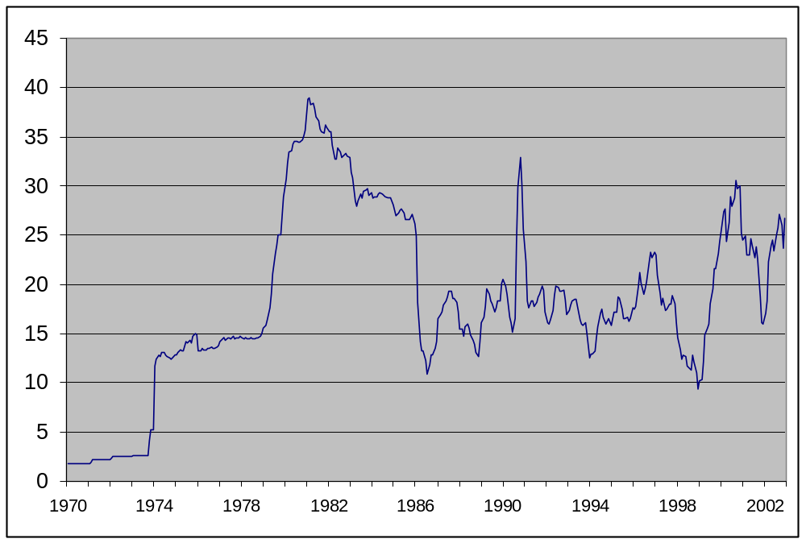
В период с 1960 по 1973 гг. расстановку сил на нефтяном рынке OPEC изменить не могла. В первой половине 1970-х гг., когда западный мир столкнулся с усилением инфляции и нехваткой сырьевых ресурсов, остро ощущался недостаток нефти: США, еще в 1950 г. обеспечивавшие себя нефтью, были вынуждены импортировать около 35% нефтепродуктов. В это время OPEC начала все жестче отстаивать свои позиции в отношении принципов разделения прибыли на нефтяном рынке.
Отказ от Бреттон-Вудской валютной системы и последующее ослабление курса американского доллара привели к тому, что OPEC стала увеличивать давление на западные страны, компании которых активно участвовали в разработке месторождений на Ближнем Востоке. В октябре 1971 года OPEC одобрила план, согласно которому в собственности членов картеля закреплялось 25 % доли в концессиях, принадлежавших ранее западным компаниям. При этом к 1983 году предусматривалось увеличение доли до 51 %. Достаточно быстро страны OPEC или национализировали нефтяной бизнес на своих территориях, или получили в нём существенную долю.
Дальнейшие коррективы в расстановку сил внесла начавшаяся в октябре 1973 г. война между Египтом и Сирией, с одной стороны, и Израилем, с другой. OPEC сначала сократила, а затем и вовсе наложила эмбарго на экспорт нефти союзникам Израиля. В первую очередь это касалось США, затем санкции были распространены на Голландию, Португалию, Родезию и ЮАР. Первый нефтяной кризис продолжался пять месяцев вплоть до 18 марта 1974 года, пока действовало эмбарго картеля против США. За это время цены взлетели с 4,5 до 12 долларов за баррель.
Доходы от продажи нефти основных арабских стран-производителей нефти в 1973-1978 гг. росли невиданными темпами. Например, доходы Саудовской Аравии выросли с $4,35 млрд. до $36 млрд., Кувейта - с $1,7 млрд. до $9,2 млрд., Ирака - с $1,8 млрд. до $23,6 млрд.
Однако к концу 70-х потребление нефти начало по целому ряду причин сокращаться, а предложение возросло. Во-первых, на нефтяном рынке увеличилась активность стран, не входящих в OPEC. Во-вторых, стал проявляться общий спад экономики развитых стран. В-третьих, определенные плоды принесли усилия по снижению энергопотребления. Кроме того, США, обеспокоенные возможными потрясениями в странах-производителях нефти и высокой активностью СССР в регионе, особенно после введения советских войск в Афганистан, были готовы в случае повторения ситуации с поставками нефти использовать военную силу. В конечном счете цены на нефть стабилизировались, и ряд аналитиков утверждают, что не последнюю роль в этой стабилизации сыграло неформальное согласие США с фактом существования картеля, данное в обмен на гарантии недопущения усиления позиций СССР в ключевых нефтедобывающих регионах.
Второй кризис, разразившийся в 1979 году, был еще опасней. В Иране произошла революция, а с 1 апреля OPEC увеличила цены на 14,5 %. Это привело к тому, что рыночная цена выросла до 14,6 долл. за баррель. С июля картель повысил цены еще на 15%. Затем последовал захват Ираном западных заложников и разрыв отношений с США. В то же время действия Саудовской Аравии привели к росту цен с 19 до 26 долл. за баррель. В 1980 году ситуацию обострила Ирано-Иракская война. Смесь Saudi Light выросла до 34 долларов за баррель, достигнув своего исторического максимума.
После этого на нефтяном рынке в течение 5 лет наблюдалось спокойствие и плавное снижение цен на нефть. Однако когда в декабре 1985 года OPEC резко увеличила добычу нефти (до 18 млн. барр./сут.), началась настоящая ценовая война, спровоцированная Саудовской Аравией. Ее результатом стало то, что в течение нескольких месяцев сырая нефть подешевела более чем в два раза – с 27 до 12 долл. за баррель.
Четвертый нефтяной кризис разразился в 1990 году. 2 августа Ирак напал на Кувейт, цены подскочили с 19 долл. за баррель в июле до 36 в октябре. Однако нефть подешевела до своего предыдущего уровня еще до начала операции “Буря в пустыне”, завершившейся военным поражением Ирака и экономической блокадой страны.
После кризиса в Юго-Восточной Азии 1997 г. произошел обвал фондовых рынков по всему миру. Однако OPEC не обратила внимания на тревожные симптомы. Более того, на ноябрьской встрече было решено увеличить производство на 10 % - до 27,5 млн. барр./сут. Последствия этого шага проявились в 1998 году, когда рост предложения нефти на фоне сокращения ее потребления в Азии привел к увеличению промышленных запасов нефти и обвалу цен.
В течение целого года OPEC не могла переломить ситуацию, и это поставило под вопрос само существование картеля. Дважды – в марте и июне – OPEC принимала решение о сокращении производства, однако низкая дисциплина внутри организации существенно подорвала доверие рынка. К декабрю 1998 года цены опустились до 10 долларов за баррель, а промышленные запасы в США достигли 330 млн. баррелей. И лишь в 1999 г. цены начали постепенно расти.
Для стабилизации нефтяного рынка, а, по сути, для поддержания высоких цен на нефть, OPEC в 2000 г. решила установить для своей “нефтяной корзины” ценовой интервал от 22 до 28 долларов за баррель. При выходе усредненной за 20 последовательных торговых дней цены из этого диапазона предусматривается соответствующее изменение добычи на 500 тыс. барр./сут.
В последнее время динамика нефтяных цен нестабильна. Мировой нефтяной рынок переживал падение цен на нефть после событий 11 сентября 2001 года. Чтобы вернуть цены в объявленный коридор 22-28 долларов за баррель, нефтяной картель неоднократно требовал сокращения добычи. Снижение цен на нефть могло бы благотворно сказаться на росте экономики США, но денежная накачка, предпринимаемая Федеральной резервной системой, может только поддерживать инфляцию. Такие методы борьбы с экономическим спадом скорее противодействуют снижению цен на нефть, что одинаково соответствует и интересам OPEC, и интересам нефтедобытчиков США, с которыми традиционно связывают семейство Бушей. Кроме того, поддерживая высокие цены на нефть, США отчасти сдерживает конкуренцию со стороны стран ЕС и Азии.

Попытки судебного преследования OPEC
Первой компанией в США, выигравшей иск к OPEC, стала компания по сбыту нефтепродуктов Prewitt Enterprises, расположенная в штате Алабама. Ее руководство заявило в жалобе, что компания несет убытки, вызванные высокими ценами на нефть из-за сокращения её производства по решению OPEC. Судья Федерального суда вынес определение, гласящее, что OPEC нарушила антимонопольное законодательство США, и принял решение, предписывающее странам-экспортерам нефти приостановить дальнейшее сокращение производства нефти. Согласно судебному определению "сокращение странами OPEC производства нефти негативно отражается на потребителях нефтепродуктов в США". Кроме того, суд также установил вину ряда государств, не являющихся членами OPEC, в "сговоре" с этой организацией. По определению суда, к этим странам относятся Мексика, Россия, Норвегия и Оман.
Страны OPEC отказались выполнять решение Федерального суда США, запретившего картелю в течение года фиксировать цены на нефть. Однако, впервые в истории, они не игнорировали это решение и подали апелляцию. По мнению министра энергетики и горнорудной промышленности Венесуэлы Альваро Сильвы (его страна - один из лидеров по поставкам на американский рынок), вердикт суда лишен всякого смысла. "Ни международные организации, ни государства не подчиняются решениям, принимаемым североамериканскими судами. Мы рассматриваем вердикт как откровенную глупость и намерены в дальнейшем действовать в соответствии с решениями, принятыми ранее OPEC", - сказал Сильва.
Антимонопольное законодательство США неоднократно применялось к иностранным компаниям, но в настоящее время идёт правовая дискуссия о степени его применимости к межгосударственным союзам и к суверенным странам. Последствия выигрыша дела были бы значительными, включая угрозу ареста на территории США иностранных чиновников и применение экономических санкций. Поэтому, по всей видимости, никаких реальных действий в этом направлении предпринято не будет до принятия политического решения руководством страны. Попытка засудить OPEC и добиться его роспуска пока не удалась, и OPEC сохранил свое влияние на рынок нефтепродуктов.

Положение в Саудовской Аравии
Саудовская Аравия - один из важнейших союзников США на Ближнем Востоке. Именно правящую династию Саудовской Аравии считают стороной неформальной договорённости с США о сохранении картеля в обмен на стабильные поставки нефти. Во времена заключения этого пакта угрозой для интересов США на Ближнем Востоке был СССР, а теперь место врага унаследовал радикальный ислам. Один и тот же ваххабизм является и религией саудовской династии, и религией лидеров радикальных террористических группировок типа Аль-Кайеды. Видимо, именно поэтому саудиты способны в какой-то мере сдерживать антиамериканский напор своих единоверцев.
Союзный договор между США и саудовской монархией был подписан президентом Рузвельтом и королем ибн-Саудом еще в 1945 году на борту американского корабля "Квинси". Американским компаниям были переданы концессии на добычу нефти в регионе на 60 лет. За это Америка должна была защищать Саудовскую монархию от посягательств оппозиционных сил, сохранять ее внутреннюю стабильность и не вмешиваться в дела режима.
Имидж борца за демократию никак не сочетается с поддержкой саудитов. До сих пор в Саудовской Аравии правит режим, куда больше подошедший бы средневековому государству, а не стране, входящей по уровню ВВП на душу населения в пятерку самых богатых стран в мире. Бюрократическая система, основанная на родоплеменных принципах, безнадежно устарела. Все главные должности в Аравии принадлежат людям "голубой крови" - принцам и принцессам, коих в стране насчитываются тысячи. Демократические свободы в Саудовской Аравии минимальны, оппозиция безжалостно подавляется. Осужденные Америкой Иран и Сирия по сравнению с Аравией кажутся "образцом демократии". Конституция Саудовской Аравии, дарованная ей монархом в 80-е годы, практически не функционирует, а по уголовному кодексу жителя страны до сих пор можно осудить за "неправедную жизнь на Земле" или "оскорбление Аллаха". Архаичным законам соответствуют казни - в Саудовской Аравии до сих пор рубят головы, причем делают это с завидной регулярностью. Ваххабитская Аравия – одна из немногих стран, где прочие религии, кроме суннитской, подвергаются гонениям и преследованиям. Среди гонимых находятся даже шииты, которых в стране насчитывается порядка 15%. Но, несмотря на призывы правозащитников, американцы остаются верны старому договору.
В последнее время аравийский режим существенно ослаблен внутренними распрями. Королю Фадх ибн Абдуллазизу 81 год. Естественно, встает вопрос о престолонаследии. В 2006 году истекает срок договора "Квинси", и согласно его протоколам, нефтяные владения американских компаний должны быть полностью переданы в руки арабской монархии (она не везде пока имеет 100% пакет). Лучше даже и не думать, каким кризисом может обернуться для США потеря влияния на саудовскую нефти. Поэтому американцы должны поддержать соответствующие силы в борьбе вокруг престола.
В саудовской политике существуют три условных направления, представленные соответствующими личностями - "правые", "центр" и "левые".
"Правые" - сторонники модернизации страны. К ним относится брат Фадха Абдулла, сосредоточивший в последние годы власть в стране. Ему принадлежит скандальная концепция, по которой Саудовская Аравия должна стремиться к созданию собственного ядерного арсенала. Несмотря на то, что официальные представители Аравии интерпретируют это как ответ страны на ядерные программы Израиля и Ирана, идея в принципе понятна. Укрывшись под ядерным щитом, Саудовская Аравия могла бы повести курс на полную национализацию нефти. Благодаря огромным богатствам, имеющимся у саудитов, возможно формирование нового центра панисламизма, который вскоре мог бы претендовать на объединение Аравийского полуострова, а в перспективе - и всего арабского мира. Это – только версия, но, имея ядерный арсенал, Саудовская Аравия превратилась бы в мировую державу. Видимо, это и есть скрытая мечта Абдуллы.
Но Абдулла не является исламистом. Он скорее националист-модернист. Им были проведены небольшие реформы. Он не ставит под вопрос проамериканскую политику предшественников и не делает попыток глобального реформирования строя, но ведет твердый курс на унификацию Аравии. Учитывая важность Саудовской Аравии для снабжения США нефтью, вести антиамериканскую политику в современных условиях смерти подобно, а Абдулла считается осторожным и умным политиком. Многие арабы, и, в первую очередь, ваххабитское духовенство, с большим недоверием смотрит на социальные реформы. Сегодня Абдулла делает максимум того, что от него требуют, и что ему могут позволить. В отличие, допустим, от Кувейта, Саудовская Аравия не поддержала агрессию США против Ирака, что демонстрирует самостоятельный политический курс Абдуллы.
Впрочем, Абдулла и сам стар. Ему 71 год. Поэтому ставку надо делать и на молодых политиков.
"Центристы" представлены братом короля Султаном и его сыном Бандаром. Оба они противятся любым социальным реформам. Бандар столь долгое время жил в США, что даже получил кличку "ковбоя-бедуина". Именно на отца и сына возлагают надежды американцы, отсутствие у них модернизационных устремлений Абдуллы делает их гораздо более предсказуемыми союзниками.
Абдулла внимательно следит за Султаном и не дает ему увеличивать свое влияние при дворе. Однако у Султана есть большая поддержка. Долгое время казалось, что позиции "центристов" незыблемы благодаря поддержке многих силовых министров, в том числе и принца Турки. Но последнего сегодня нельзя считать надежным союзником. Турки, будучи начальником разведывательных служб, имел постоянные связи с Осамой бен Ладеном, пока тот был лоялен к США. В частности, он помогал передислокации его отрядов в Северный Йемен в 1998. Но ныне Осама бен Ладен объявлен главным противником Америки. Турки мог быть осведомлен об угрозе терактов 11 сентября. Видимо, оставаясь сторонником исламской формы правления, он решил, что превращение Аравии в исламское государство лучше, чем сотрудничество с США. Ранее проамериканские силы возлагали надежду на то, что в борьбе за престол подчиненный Турки афганский отряд бен Ладена мог бы стать ключевой силой против национальной гвардии Абдуллы. Но что будет, если он перейдет на сторону «левых»?
К "левым" можно отнести широкие массы духовенства и народа, выступающие за радикальную исламизацию Аравии. Защита Америки помогла ваххабитам накопить ресурсы и усилить свое влияние, и теперь радикальный антиамериканизм этого учения оборачивается угрозами для позиции США в регионе.
Учитывая осложняющуюся ситуацию на Ближнем Востоке, распри внутри саудовского двора могут усилиться. Влияние на Саудовскую Аравию оказывают региональные конфликты, и в частности - обострение партизанской войны в Ираке и конфликт Израиля и Сирии. Грядут серьезные испытания для американской дипломатии. Главная проблема в том, что военное вторжение в Аравию и повторение "иракского сценария" практически невозможно. Вторжение в Саудовскую Аравию будет иметь тот же резонанс в исламском мире, что прямое объявление крестового похода против мусульман. Но саудовские скважины слишком ценны, чтобы контроль над ними отдали без каких-то гарантий или договорённостей.
Поэтому скорая смена монарха может привести к реализации одного из множества сценариев, включающих, возможно, и распад OPEC как одно из последствий столкновения глобальных и локальных интересов. Однако, даже при победе фундаменталистов и полном блокировании саудовского экспорта, сама по себе потеря координации внутри OPEC приведёт к падению цен на нефть по сравнению с сегодняшним уровнем.

Интересы развитых экономик
Неправильно было бы рассматривать экономику США как систему, заинтересованную в закачке с мирового рынка по возможности более дешевой нефти. На мировом рынке нефть покупают все, кому она нужна, кому не хватает своей собственной, в том числе Япония и Западная Европа. США стремятся к установлению цены на мировом рынке с оглядкой на то, какие это вызовет последствия в конкурирующих экономиках. Цена 9 долларов за баррель более выгодна Японии и Европе, чем США. При таких ценах они с большей вероятностью выиграют у США в конкурентной борьбе.
Для Японии 9 долларов за баррель нефти – это мгновенный выход из кризиса и рывок во всех секторах рынка, где Япония конкурирует со Штатами. При таком развитии событий Япония и Европа вместе смогут вытеснить Штаты с ключевых позиций мирового рынка, связанных, прежде всего, с энергоемкой продукцией. И это для США не слишком хороший сценарий развития. США уже терпели поражение от японцев, например, на внутреннем рынке автомобилей. Они прекрасно знают, что это такое. США же не хотят потерять место единственной сверхдержавы, чтобы их конкуренты cмогли бы разговаривать с ними как равные по экономической силе. А это произойдет, если нефть будет стоить $9 за баррель.

Выводы для России
Сегодня Россия пользуется всеми преимуществами высоких цен, не входя в OPEC и лишь минимально координируя свои действия с действиями стран-членов (Россия неоднократно получала претензии от OPEC из-за нарушения существующих договорённостей). При этом российская нефтяная отрасль практически полностью находится в частных руках, хотя государственное давление через фискальные и правоохранительные органы существенно усилилось в последнее время. Приведет ли данная стратегия к увеличению выгод от торговли? С одной стороны, политика «бесплатного проезда», которую де-факто проводят российские нефтяные компании, пользующиеся высокими ценами, но не слишком ограничивающие поставки, будет более эффективной при большей государственной координации. С другой стороны, повышенное регулирование со стороны государства, или увеличение его доли в сырьевом секторе, приведет к снижению эффективности самого производства, а, следовательно, к падению общих доходов.
Либерально-рыночная политика государства в отношении нефтяных компаний предполагает предоставление им полной свободы в определении объёмов разработки и экспорта, цены продажи и выбора рыночных контрагентов. Уровень налоговых изъятий может варьироваться при этом в очень широких пределах, позволяя, тем не менее, компаниям нефтяного сектора сохранять лидирующее положение в экономике.
Однако надо отдавать себе отчёт в том, что сырьевая ориентация российской экономики не является только лишь следствием естественных конкурентных преимуществ России в международном разделении труда. При становящемся всё более вероятном развале картеля OPEC на достаточно долгое время цены на мировом рынке снизятся до уровня, делающего нерентабельной разработку многих богатых, но сложных месторождений России. В долгосрочной перспективе возможны как рост цен, связанный с ростом спроса, так и их дальнейшее падение, связанное с развитием альтернативных источников энергии и общим снижением энергоёмкости развитых экономик. Однако в среднесрочной перспективе Россия, ориентирующаяся на сырьевой экспорт, будет жить под постоянными угрозами внезапной безработицы, платёжного кризиса и структурной перестройки в результате изменений в отношениях и силах, находящихся за пределами её влияния.
Подготовка к внезапным экономическим потрясениям редко бывает успешной. Теоретически правильные механизмы подготовки к кризису «голландской болезни» обеспечиваются формированием стабилизационных фондов, одновременно уменьшающих воздействие растущего экспорта на иные отрасли, и создающих резерв для использования в интересах будущих поколений, которые будут вынуждены приспосабливаться к менее зависящей от нефти мировой экономике. К сожалению, воплощение в жизнь правильных идей редко может быть доверено государственным чиновникам. Для формируемых государством стабилизационных фондов, помимо риска прямого разворовывания, всегда будут актуальны риски направления средств на затыкание дыр бюджета, пенсионного фонда, или на реализацию амбициозных проектов (полётов на Марс или поворотов рек), не имеющих ничего общего с интересами будущих поколений.
Создание стабилизационных фондов частными компаниями требует высокой степени ответственности их собственников. Не теряя контроля над своими деньгами, предприниматели могут ограничивать способы их использования долгосрочными проектами, и при этом сохранять контроль над целевым расходованием средств. К сожалению, сегодня в России сознательно формируется такое отношение к частному капиталу, которое не позволяет надеяться на достижение той степени взаимного доверия предпринимателей и государства, которая требуется для решения долгосрочных стабилизационных задач этим путём.
Ключевым моментом в формировании экономической политики государства в отношении нефтяной отрасли является анализ интересов крупнейших мировых игроков на данном рынке. Россия не является ни крупнейшим производителем нефти, ни ее основным потребителем. В связи с этим, России нужно придерживаться стратегии «не основного» игрока, который самостоятельно не в силах влиять на международную ситуацию. Такая политика может приносить существенные выгоды при грамотном манипулировании интересами крупных игроков.
Отношения России с арабскими странами чаще, хотя и не всегда, строились по принципу стратегического сотрудничества. Однако вступление России в ОРЕС практически невероятно, да и само существование ОРЕС не является незыблемым. Однако и развал, и сохранение ОРЕС могут привести к дестабилизации мирового рынка нефти, что спровоцирует в России очередной кризис.
Из уже принимаемых или планируемых мер создание Стабилизационного фонда позволит несколько смягчить последствия падения цен, но в долгосрочной перспективе его эффект будет минимальным. Другая мера, якобы уже практически подготовленная, - увеличение налоговых изъятий – приведёт только к снижению эффективности производства.

